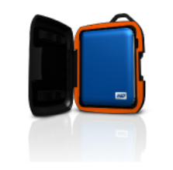
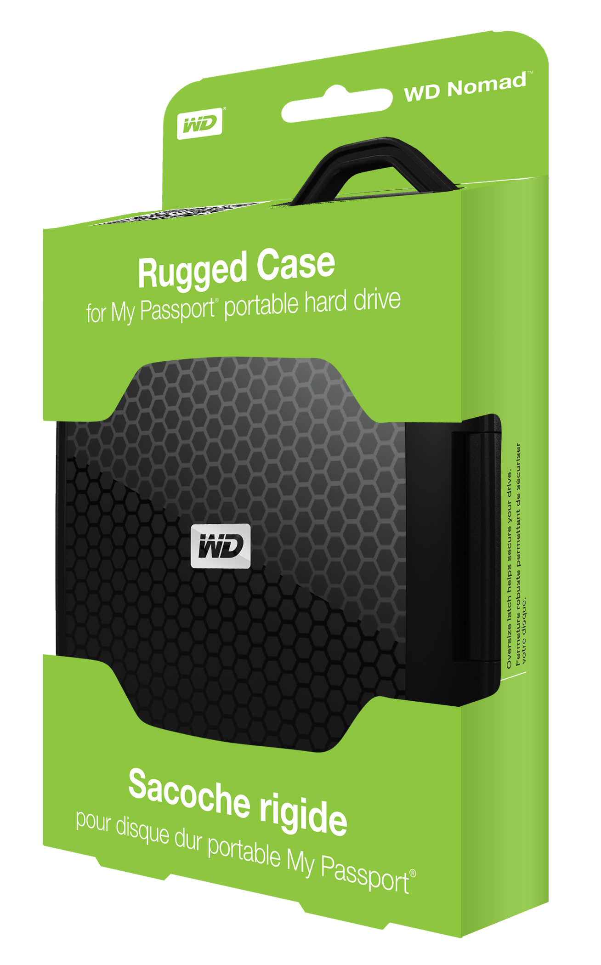

WD Nomad™

Custodia robusta per hard disk My Passport

Costruita per resistere alle durezze della vita.

WD Nomad è una custodia resistente per il tuo hard disk My Passport. Conserva il tuo hard disk portatile My Passport in questa robusta custodia in policarbonato resistente agli urti, con ammortizzatore interno in elastomero per proteggerlo da cadute da 2,13 m, fuoriuscite di liquidi fino a 567 g, sporco, polvere e graffi mentre cammini, vai in bicicletta, viaggi o lavori.

Funzionalità
Resistente agli urti – Progettata per fotografi, persone avventurose, viaggiatori e mamme sempre in movimento, questa robusta custodia in policarbonato, resistente agli urti, è realizzata in materiale plastico all'esterno e presenta all'interno un ammortizzatore in elastomero, per proteggere l'hard disk dai graffi e dalle cadute fino a 2,13 m*.
*Testato per resistere a cadute su cemento rivestito da tappeto industriale. Conforme agli standard MIL-STD-810, che prescrivono il design ambientale della custodia, testano le condizioni limite che sperimenterà per tutta la sua durata di vita e stabiliscono metodi di prova che replicano gli effetti degli ambienti sulle attrezzature, piuttosto che imitare gli stessi ambienti.
Resistente all'umidità e alla polvere – La chiusura robusta serra in modo sicuro la custodia e il rivestimento in silicone fornisce una barriera invalicabile contro la fuoriuscita di liquidi, l’umidità, la polvere e la sporcizia.
Comoda apertura per il cavo USB – Con la comoda apertura per il cavo USB, non sarà necessario tirare fuori l'hard disk per utilizzarlo. Basta semplicemente connettere il cavo USB e sei pronto a lavorare, in perfetta sicurezza. L'apertura presenta inoltre un'esclusivo rivestimento sigillante, per contrastare l'umidità quando l'hard disk non è connesso.
Anello per moschettone – Fissa un moschettone, un cavo o una cinghia di nylon all'anello esterno e appendi la custodia fuori dallo zaino o dalla borsa, per una maggiore accessibilità.
Compatibile con hard disk My Passport – Compatibile con My Passport Essential™, My Passport Essential SE,
My Passport Elite™, My Passport for Mac® e l'hard disk portatile My Passport SE for Mac.
Tra i modelli compatibili: WDBACYxxxx, WDBACXxxxx, WDBABDxxxx, WDBAAAxxxx, WDBABMxxxx, WDBGYSxxxx, WDBAABxxxx, WDBABWxxxx, WDBAACxxxx.
Affidabilità di WD – Progettiamo hard disk da 40 anni. Conosciamo a fondo gli hard disk e sappiamo come proteggerli. Abbiamo trasferito questa esperienza al design della resistente custodia WD Nomad, per assicurare la protezione del tuo hard disk.

Dimensioni del prodotto
 | Dimensioni
Lunghezza | 136 mm
Larghezza | 112 mm
Altezza | 36 mm
Il peso di questo prodotto è di 0,17 kg.
Per assistenza e documentazione:
support.wdc.com
www.westerndigital.com
800.ASK.4WDC North America
800.832.4778 America latina (lingua spagnola)
+800.6008.6008 Asia Pacifico
+800.ASK.4WDEU Europa (numero verde se disponibile)
+31.88.0062100 Europa, Medio Oriente, Africa

Western Digital, WD e il logo WD sono marchi registrati negli Stati Uniti e in altri paesi;
My Passport e WD Nomad sono marchi di
Western Digital Technologies, Inc. Possono essere menzionati altri marchi appartenenti ad altre società. Le specifiche dei prodotti sono soggette a modifiche senza preavviso.

© 2011 Western Digital Technologies, Inc.
Tutti i diritti riservati.

Western Digital
3355 Michelson Drive, Suite 100
Irvine, California 92612
U.S.A.

4879-705183-F03 Giu 2011

Specifiche dell'imballaggio
 | Inglese | Unità metriche
Larghezza lato anteriore | 4,5 pollici | 114 mm
Profondità scaffale | 1,50 pollici | 38 mm
Altezza lato anteriore | 6,7 pollici | 170 mm
Peso imballaggio per vendita al dettaglio | 0,20 kg | 0,20 kg
Dimensioni sovraimballaggio | 11,6 pollici x 5,4 pollici x 5,2 pollici | 295 mm x 137 mm x 132 mm
Peso sovraimballaggio | 1,42 kg | 1,42 kg
Dimensione carico pallet | 48 pollici x 40 pollici x 46 pollici | 1219 mm x 1016 mm x 1176 mm
Peso pallet | 341,10 kg | 341 kg
Scatole per sovraimballaggio | 6 | 6
Sovraimballaggio per pallet | 224 | 224

UPC per vendita al dettaglio
PANAMERICA e ANZ |  | EMEA
Numero d'ordine | UPC | Numero d'ordine | UPC
WDBGRD0000NBK-NASN | 7 18037 78339 0 | WDBGRD0000NBK-EASN | 7 18037 78338 3
Garanzia limitata
Panamerica e ANZ | 1 anno
EMEA | 2 anni

